Note de pré-cadrage V1 — Projet 2A Bus CAN

1. Objectif et bénéficiaires
En clair : dans un véhicule, plusieurs cartes électroniques doivent s'échanger des informations (vitesse, température, ordres…). Le bus CAN est le « réseau » qui leur permet de communiquer, un peu comme un groupe de discussion où chacun envoie ses messages. Notre projet : écrire les règles de ce réseau une seule fois pour tous les projets 2A concernés, puis prouver sur une maquette qu'elles fonctionnent.
Bénéficiaires : les 4 projets 2A partenaires (robot industriel RMD-X, Ecomarathon, Formula Student, chariot autonome MIR1000), les encadrants (Yves Heckel, Julien Seigneurbieux) et nous trois (Samuel Gomri, Dylan Kiati, Hugo Mathoux).
SMART | Pour notre projet
Spécifique | Donner des règles de communication communes, écrites dans un document pour chaque projet partenaire, et une maquette qui montre qu'elles marchent
Mesurable | 4 documents (un par projet partenaire) ; 1 maquette de 4 cartes ; 1 plan de test écrit puis réalisé ; test réussi quand toutes les cartes affichent le même résultat
Atteignable | Équipe de 3, matériel courant et peu cher (environ 140 à 160 €)
Réaliste / utile | Évite que chaque projet réinvente son réseau : on gagne du temps et du matériel (démarche responsable)
Temporel | Première soutenance en janvier 2027 (rendu du 10 janvier), fin du projet le 10 avril 2027

2. Contraintes
Ce qui limite ce qu'on peut faire. Le temps et le budget pèsent le plus.
Type | Contrainte
T — Temps | Du 1er septembre 2026 au 10 avril 2027, avec une première soutenance en janvier ; des séances encadrées le mardi après-midi ; le matériel doit être commandé tôt car la livraison prend du temps
S — Périmètre | On fournit les règles de communication et une maquette de test. On ne construit pas les véhicules des autres projets. Chaque projet garde son propre réseau, séparé des autres
C — Coût | Environ 140 à 160 € pour la maquette, budget à faire valider
Q — Qualité | Règles claires, testées, et compatibles avec le matériel des partenaires ; attention aux perturbations électriques près des moteurs
R — Ressources | 3 personnes ; on dépend des projets partenaires, qui ne savent pas encore tout ce dont ils ont besoin
M — Gestion de projet | En plus de la technique, produire les documents de gestion (planning, qui fait quoi, risques, impact environnemental), car ils comptent beaucoup dans la note

3. PBS et OBS : ce qu'on livre et les compétences qu'il faut
Le PBS range ce qu'on va produire, lot par lot. L'OBS liste les compétences dont on a besoin pour chaque lot.
Lot | Ce qu'on livre (PBS) | Compétences (OBS)
L0 — Pilotage | Planning, répartition des rôles, liste des risques, bilan final | Organiser, coordonner, communiquer
L1 — Règles de communication | Fiche de recueil des besoins, un document par projet partenaire | Comprendre le besoin des autres, rédiger clairement, connaître le bus CAN
L2 — Maquette de test | Dossier de conception, maquette de 4 cartes montée | Électronique, câblage, alimentation
L3 — Programmes | Programmes des cartes, affichage des résultats (écran et voyants) | Programmation de microcontrôleurs
L4 — Mesures | Plan de test, résultats | Méthode de test, mesure, analyse
L5 — Livrables finaux | Soutenances, rapport, réflexion environnementale | Synthèse, expression orale, écoconception

4. WBS : les tâches
Le WBS découpe chaque lot en tâches, chacune commençant par un verbe. Version courte ; le détail est dans le planning.
Lot | Tâches
L0 — Pilotage | Planifier le projet ; Répartir les rôles ; Repérer les risques ; Faire le bilan final
L1 — Règles de communication | Recueillir les besoins des partenaires ; Rédiger les documents ; Les envoyer aux partenaires ; Les corriger selon leurs retours
L2 — Maquette de test | Concevoir la maquette ; Commander le matériel ; Câbler les cartes ; Monter la maquette
L3 — Programmes | Programmer les cartes ; Programmer l'affichage des résultats
L4 — Mesures | Écrire le plan de test ; Tester la gestion des priorités entre messages ; Simuler des pannes ; Analyser les résultats
L5 — Livrables finaux | Préparer les soutenances ; Rédiger le rapport ; Rédiger la réflexion environnementale

5. Risques : les questions à se poser
Ces questions serviront de base à la liste des risques détaillée (probabilité et gravité).
Question | Conséquence si ça se passe mal
Et si les projets partenaires ne répondent pas ou changent d'avis ? | Retard, et il faut tout revoir tard
Et si les besoins d'un projet (ex. Formula Student) restent flous ? | Document incomplet pour ce projet
Et si le matériel n'est pas commandé à temps ? | Pas de maquette à livrer en janvier
Et si un projet utilise un numéro de message réservé à nos tests ? | Les tests sont faussés
Et si le plan de test n'est pas écrit ? | La maquette existe mais ne prouve rien
Et si on néglige les documents de gestion de projet ? | Note limitée : la technique compte pour moins de 10 % de la note
Et si l'un de nous trois est indisponible ? | Les deux autres portent la charge
Et si on relâche l'effort après la soutenance de janvier ? | Peu d'avancement entre janvier et avril

6. Macroplanning
Le projet tient en 6 phases, du 1er septembre 2026 au 10 avril 2027, avec la première soutenance en janvier. Les dates sont des propositions à ajuster ; le planning actuel s'arrête en janvier et devra être prolongé jusqu'en avril.
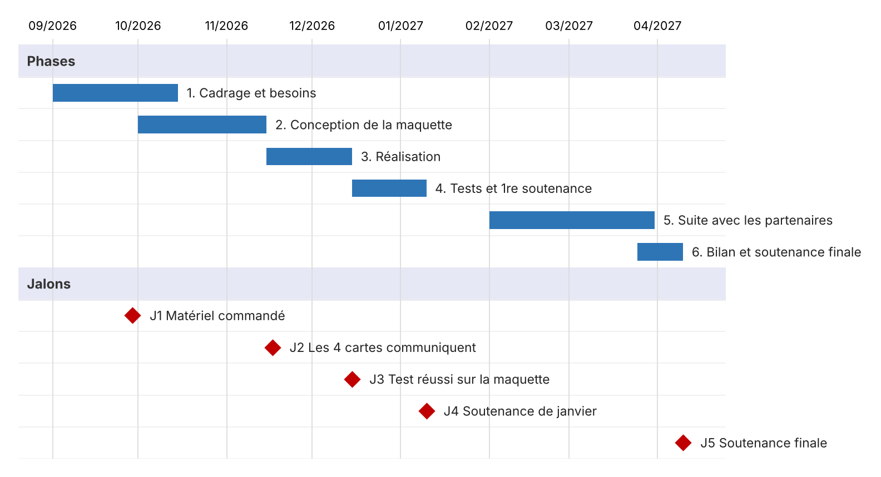
Les documents restent modifiables pendant tout le projet : on fait des points réguliers avec les partenaires plutôt qu'un seul recueil de besoins.

